Методическое письмо
о преподавании учебного предмета «География»
в общеобразовательных организациях Ярославской области
в 2019–2020 учебном году

Составитель: Синицын И. С.,
зам. декана естественно-географического факультета
по заочной форме обучения
ЯГПУ им. К.Д. Ушинского, к.п.н.

1. Общие вопросы организации преподавания
учебного предмета «География»

В 2019-2020 учебном году преподавание учебного предмета «География» в образовательных организациях будет осуществляться:
- в 5-9 классах в соответствии с федеральным государственным образовательным стандартом основного общего образования (Приказ Министерства образования и науки Российской Федерации от 17.12.2010 г. № 1897 (Зарегистрирован Минюстом России 01.02.2011 № 19644) «Об утверждении федерального государственного образовательного стандарта основного общего образования») c изменениями и дополнениями и от 29 декабря 2014 г., от 31 декабря 2015 г.
- в 10-классах в соответствии с федеральным государственным образовательным стандартом среднего общего образования, утвержденным приказом Министерства образования и науки РФ № 413 от 17.05.2012 г. c изменениями
и дополнениями и от 29 декабря 2014 г., 31 декабря 2015 г., 29 июня 2017 г.
- в 11 классах: 1) в соответствии с федеральным компонентом государственного образовательного стандарта общего образования (Приказ Министерства образования Российской Федерации от 05.03.2004 № 1089 «Об утверждении федерального компонента государственных образовательных стандартов начального общего, основного общего и среднего (полного) общего образования» с изменениями и дополнениями от 3 июня 2008 г., 31 августа, 19 октября 2009 г., 10 ноября 2011 г., 24, 31 января 2012 г., 23 июня 2015 г., 7 июня 2017 г.) 2) в 94 учреждениях Ярославской области в соответствии с федеральным государственным образовательным стандартом среднего общего образования, утвержденным приказом Министерства образования и науки РФ № 413
от 17.05.2012 г. c изменениями и дополнениями и от 29 декабря 2014 г., 31 декабря 2015 г., 29 июня 2017 г.
В конце 2018 года была принята концепция развития географического образования в стране, представляющая собой систему взглядов на базовые приоритеты, принципы, цели, задачи и основные направления развития географического образования и просвещения в Российской Федерации, а также определяющая механизмы ее реализации.

2. УМК по учебному предмету «География»

Обращаем Ваше внимание, что в соответствии с приказом Министерства просвещения Российской Федерации от 28 декабря 2018 года № 345 «О федеральном перечне учебников, рекомендуемых к использованию при реализации имеющих государственную аккредитацию образовательных программ начального общего, основного общего, среднего общего образования» в настоящее время (http://fpu.edu.ru/fpu/) рекомендованы следующие учебники по учебному предмету «География»:

Автор/авторский коллектив | Класс | Наименование издателя(ей) учебника
для реализации программ основного общего образования
Алексеев А.И., Николина В.В., Липкина Е.К. и др. | 5–6 | АО «Издательство «Просвещение»
Алексеев А.И., Николина В.В., Липкина Е.К. и др. | 7
Алексеев А.И., Николина В.В., Липкина Е.К. и др. | 8
Алексеев А.И., Николина В.В., Липкина Е.К. и др. | 9
Климанова О.А., Климанов В.В., Ким Э.В. и др. /  Под ред. Климановой О.А. | 5–6 | ООО «ДРОФА»
Климанова О.А., Климанов В.В., Ким Э.В. и др. /  Под ред. Климановой О.А. | 7
Алексеев А.И., Низовцев В.А., Ким Э.В. и др. /  Под ред. Алексеева А.И. | 8
Алексеев А.И., Низовцев В.А., Ким Э.В. и др. /  Под ред. Алексеева А.И. | 9
для реализации программ среднего общего образования на базовом уровне
Бахчиева О.А. | 10–11 | ООО «Издательский центр ВЕНТАНА-ГРАФ»
Гладкий Ю.Н., Николина В.В. | 10 | АО «Издательство «Просвещение»
Гладкий Ю.Н., Николина В.В. | 11
Лопатников Д.Л. | 10–11
Максаковский В.П. | 10–11
Домогацких Е.М., Алексеевский Н.И. | 10–11 | ООО «Русское слово-учебник»
Кузнецов А.П., Ким Э.В. | 10–11 | ООО «ДРОФА»
Лопатников Д.Л. | 10–11 | ООО «ИОЦ МНЕМОЗИНА»
для реализации программ среднего общего образования на углубленном уровне
Домогацких Е.М., Алексеевский Н.И. | 10 | ООО «Русское слово-учебник»
Домогацких Е.М., Алексеевский Н.И. | 11
Холина В.Н. | 10 | ООО «ДРОФА»
Холина В.Н. | 11

Общие рекомендации по выбору учебников по географии:
- Использование УМК, не вошедших в федеральный перечень учебников, невозможно в 5-6 классах, поэтому рекомендовано с 1 сентября 2019 года перейти в 6-7 классах на УМК, вошедшие в федеральный перечень учебников,
а в 8-9 классах заканчивать обучение по начатым программам на основании пункта 4 приказа Министерства просвещения Российской Федерации №345
от 28 декабря 2018 года.
- Целесообразно проводить замену УМК на УМК с близкой авторской концепцией:
- Переход с «Классической линии», УМК «Роза ветров», УМК «География» под ред. Дронова В.П на линию УМК «География» под ред. Климановой О.А., Алексеева А.И. возможен на любом этапе изучения «Географии». Распределение учебного материала, изучаемого в УМК «Классическая линия», УМК «Роза ветров» и УМК «География» под ред. Дронова В.П. соответствует распределению тем курса географии в УМК под ред. Климановой О.А. Преемственность курсов в данных УМК прослеживается в содержании каждого курса.
- Переход с УМК «Сферы» на линию УМК Климановой О.А., Алексеева А.И. возможен при частичной корректировке рабочей программы. Структура курсов и распределение ключевых тем имеют некоторые отличия в подходе изложения предметного содержания.
- Переход с УМК «География» под ред. Домогацких Е.М. на УМК «География» под ред. Климановой О.А., Алексеева А.И. возможен на любом этапе. При переходе из 8 класса в 9 класс потребуется частичная корректировка программы, связанная с темой «Население России». В помощь педагогам бесплатно предоставляется приложение-вкладыш «Население России» (Алексеев А.И., Николина В.В.) как в бумажном виде, так и в электронном (свободное скачивание на lecta.rosuchebnik.ru), что позволяет в полном объеме выполнить программу изучения географии на уровне основного общего образования.

3. Государственная итоговая аттестация по учебному предмету
«География» выпускников IX классов, XI классов и иные процедуры
независимой оценки качества образования

Нормативно-правовой базой независимой оценки качества образования является ст. 95 и 95.1 273-ФЗ (в ред. Федерального закона от 21.07.2014 N 256-ФЗ).
Нормативно-правовая база по оценке качества подготовки обучающихся на региональном уровне размещена на сайте ГУ ЯО «Центр оценки и контроля качества образования».
С 2014 года государственная итоговая аттестация по учебному предмету «География» выпускников IX классов образовательных организаций общего образования проводится в форме основного государственного экзамена (ОГЭ), предполагающей использование контрольных измерительных материалов, представляющих собой комплексы заданий стандартизированной формы.
В соответствии с пунктом 4 Порядка проведения государственной итоговой аттестации (ГИА) по образовательным программам основного общего образования, утвержденного приказом Минобрнауки России от 25 января 2013 года № 1394, обучающиеся проходят ГИА по обязательным учебным предметам (русский язык и математика), а также по двум учебным предметам по выбору обучающихся, к которым относится и учебный предмет «География». Содержание контрольно-измерительных материалов и документы, его определяющие, представлены на сайте: www.fipi.ru/oge-i-gve-9/.
Традиционная форма организации государственной итоговой аттестации по учебному предмету «География» выпускников IX классов образовательных организаций общего образования проводится в виде Государственного выпускного экзамена (ГВЭ) и имеет ограничения по контингенту (для учреждений закрытого типа, учащихся с ограниченными возможностями здоровья).
В 2020 году ОГЭ по учебному предмету «География» по-прежнему будет экзаменом по выбору, так что статус его не изменится. Однако, претерпит существенное изменение порядок заданий и их содержание.
Работа будет состоять из 29 заданий. Задания проверяют знания, составляющие основу географической грамотности обучающихся, а также способность применить знания и умения в контекстах, соответствующих основным разделам курса школьной географии. Работа будет содержать 25 заданий с записью краткого ответа, из них:
- 5 заданий с ответом в виде одной цифры;
- 5 заданий с ответом в виде слова или словосочетания;
- 15 заданий с ответом в виде числа или последовательности цифр;
- 4 задания с развёрнутым ответом, в трёх из которых требуется записать обоснованный ответ на поставленный вопрос;
- 1 задание, где ответом является график.
Приведем примеры новых заданий, включенных в перспективную модель ОГЭ по учебному предмету «География»:
Задание 13 (новое). В таблице представлены данные о многолетних среднемесячных температурах воздуха в городе Сыктывкаре. Для презентации Вам нужно построить график годового хода температур воздуха
в этом городе. Постройте график и оформите его по всем правилам, используя горизонтальный масштаб – в 0,5 см 1 месяц и вертикальный масштаб – в 0,5 см 5 °С.

Задания с 26 по 28 относятся к категории контекстных заданий
и направлены на проверку сформированности умений работать с текстом.
Антарктическая кругосветная экспедиция
В декабре 2016 г. из порта г. Кейптаун в большое плавание отправилась команда Антарктической кругосветной экспедиции, которая завершилась в марте 2017 г. Это масштабный исследовательский проект Швейцарского полярного института и Российского географического общества (РГО). Экспедиция прошла по намеченному маршруту на российском научно-исследовательском судне «Академик Трешников», оснащённом современными научными лабораториями, вспомогательными плавсредствами и даже тремя вертолётами. На борту судна находились 50 студентов из университетов разных стран мира, которые принимали участие в проекте «Морской университет РГО». В его рамках в течение 25 дней молодые специалисты под руководством опытных учёных проводили океанографические и гидрометеорологические исследования в пределах антарктического и субантарктического климатических поясов.
С территории какого государства отправилась в большое плавание команда Антарктической кругосветной экспедиции?
Ответ: _____________.

Какие типы воздушных масс формируют климат акватории, в пределах которой происходили исследования, указанные в тексте? Запишите развёрнутый ответ.

Объясните, почему период с декабря по март наиболее благоприятен для проведения исследовательских работ экспедиции. Запишите развёрнутый ответ.

Государственная итоговая аттестация по учебному предмету «География» выпускников XI классов образовательных организаций общего образования проводится в форме единого государственного экзамена (ЕГЭ), предполагающей использование контрольных измерительных материалов, представляющих собой комплексы заданий стандартизированной формы. Содержание контрольно-измерительных материалов и документы, его определяющие, представлены на сайте:http://www.fipi.ru/ege-i-gve-11/demoversii-specifikacii-kodifikatory.
Традиционная форма организации государственной итоговой аттестации по учебному предмету «География» выпускников XI классов образовательных организаций общего образования проводится в виде Государственного выпускного экзамена (ГВЭ), имеет ограничения по контингенту (для учреждений закрытого типа, учащихся с ограниченными возможностями здоровья) и может быть проведена в устной или письменной формах (http://www.fipi.ru/ege-i-gve-11/gve-11).
К иным процедурам независимой оценки качества образования относится оценка качества подготовки обучающихся, включающая в том числе и Всероссийские проверочные работы (ВПР).
Всероссийские проверочные работы на 2019-2020 учебный год будут определены приказом Министерства образования и науки «О проведении мониторинга качества образования».

4. Методический инструментарий и информационные ресурсы
обеспечения преподавания учебного предмета «География»

Обновление КИМ ОГЭ, необходимость формирования образовательных результатов, обозначенных в ФГОС, обуславливает необходимость пересмотра используемых в преподавании учебного предмета «География» приемов, методов и технологий обучения.
В последнее время серьезный акцент сделан на формирование умений смыслового чтения. В этом плане значительную популярность приобрели так называемые контекстные задания, основу которых составляет текст географического содержания и серия вопросов и заданий к нему. Подобные задания, как отмечалось ранее, ориентируют на формирование умений смыслового чтения или их диагностику:
Общее понимание текста и ориентация в нём:
- вычленение информации, представленной в тексте в явном виде и необходимой подтверждения тех или иных тезисов;
- формулирование выводов и заключений, на основе фактов, имеющихся в тексте.
Глубокое понимание содержания и формы текста:
- преобразование информации из одной знаковой системы в другую;
- формулирование выводов на основе интерпретации информации
из текста.
Использование информации для решения задач без привлечения или
с привлечением дополнительных знаний:
- формулирование выводов о достоверности суждений на основе анализа и обобщения (интеграции) информации заданной в вербальном виде и на рисунках (географических картах);
- использование текстов для оценки правильности новой информации;
- формулирование выводов и по заданному критерию, на основе анализа, интерпретации и обобщения информации из текста;
- использование информации из текста для выражения и обоснования собственного мнения;
- применение информации из текста для объяснения ситуации практико-ориентированного характера.
Включение таких заданий необходимо на любом этапе изучения географии. Проиллюстрируем следующими примерами:
Пример 1. Природные зоны меняют границы
В последние годы в России отмечается смещение границ природных зон и высотных поясов, связанное с изменениями климата. В Хибинах и на Полярном Урале отмечено продвижение древесной и кустарниковой растительности вверх по склонам. Если наблюдаемые изменения климата будут продолжаться, то смещение границ лесов захватит всю территорию России. При этом общая площадь лесного покрова увеличится за счёт смещения северной границы лесной зоны на север.
- Назовите субъект Российской Федерации, на территории которого находятся горы Хибины.
- Площадь какого высотного пояса сокращается в Хибинах при повышении верхней границы лесов?
- Объясните, с какими изменениями климата за последние десятилетия связано изменение границ природных зон, о которых говорится в тексте.

Пример 2. Уровень воды в Байкале падает
Байкал – самое глубокое озеро на планете, которое входит в число известнейших достопримечательностей России и мира. Это крупнейшее природное хранилище пресной воды в мире. В Байкале 23 тыс. кубических километров питьевой воды – это равно трехлетнему стоку всех рек Евразии и более чем 20-процентному запасу пресной воды планеты. По данным Государственного доклада по Байкалу 2014 года, в среднем многолетнем водном балансе озера Байкал, приходное количество воды составляло 70,08 кубического километра,
и столько же расходовалось на сток через реку Ангару и на испарение
(см. рис.). В 2015 году впервые за 60 лет на уровень воды озера Байкал упал
за год на 40 см, опустившись до критической отметки 456 м по тихоокеанской шкале высот. Колебания уровня воды в Байкале, показаны на рисунке. В настоящее время предельные уровни озера ограничены требованиями постановления правительства РФ № 234 от 26 марта 2001 года. "О предельных значениях уровня воды в озере Байкал при осуществлении хозяйственной и иной деятельности". В начале 2015 года правительство РФ ввело режим чрезвычайной ситуации в Иркутской области и Бурятии в связи с чрезвычайно низким уровнем Байкала. Падение воды в озере на фоне общей засухи вызвало катастрофические лесные пожары в Бурятии летом 2015 года, возгорание торфяников,
и негативные изменение в экосистеме Байкала. К началу весеннего половодья,
в мае 2017 года, отклонение от нормальной отметки составляло 20 см.»
- В Государственном докладе по Байкалу 2014 года, охарактеризованы приходная и расходная части водного баланса озера. Назовите основную составляющую приходной части водного баланса озера Байкал и основную составляющую его расходной части.
- Уровень воды в озере Байкал непостоянен, он изменяется год от года и по временам года. Объясните, почему уровень озера ежегодно изменялся
в первой половине ХХ века.
- Назовите причину повышения среднего многолетнего уровня воды
в озере Байкал после 1960 года.
- Назовите предельные уровни, в которых должен находиться уровень озера Байкал в соответствии с постановлением правительства РФ № 234 от 26 марта 2001 года.
- Объясните, каким образом могут выполняться требования постановления правительства РФ № 234 от 26 марта 2001 года.

Пример 3. Глобальное потепление. Гималайские горы готовят смертельный удар
Эксперты Организации объединенных наций пришли к выводу, что причиной таяния древних гималайских ледников стало глобальное потепление. Для исследования этого горного района была создана специальная группа альпинистов, которая была направлена в регион. В течение двух недель лучшие альпинисты мира, многие из которых являются по совместительству и экологами, изучали в горах последствия глобального потепления. К сожалению, информацию они предоставили самую неутешительную. По свидетельству альпинистов, признаки уже полностью вступившего в силу потепления видны всюду: на скалах обнаружены глубокие следы отступающих ледников, а ледниковые озера уже наполнены измельченным льдом. Знаменитый ледник, с которого около пятидесяти лет назад поднимались на Джомолунгму ее первые покорители – Эдмон Хиллари и Норгей Тенцинг, – отступил более чем на пять километров вверх, и его таяние продолжается. Свыше сорока гималайских ледниковых озер могут вскоре выйти из берегов. Если это произойдет, то последствия будут самыми плачевными. Переполнение ледниковых озер вызовет горные сели
и наводнения, представляющие угрозу жизням тысяч людей. Исследования, проведённые в Непале и Бутане, показали, что, начиная с середины 1970-х годов, повышение температуры почти на один градус по Цельсию привело к таянию снежных равнин и ледников и, как следствие, наводнению озер. В 1985,
в Непале переполненное озеро разрушило 14 мостов. Только в Непале и Бутане обнаружено по меньшей мере 44 потенциально опасных озера (по материалам зарубежной печати).
- Кто вошел в состав группы экспертов ООН по изучению состояния ледников Гималаев?
- Что, по мнению экспертов, стало причиной таяния древних гималайских ледников?
- Из кого составили специальную группу для исследования гималайских ледников?
- Какие признаки уже полностью вступившего в силу потепления были обнаружены в горах?
- Сколько потенциально опасных озёр было обнаружено в Непале и Бутане?
- Почему для исследования Гималаев в состав группы были включены альпинисты-экологи?
- Объясните, в чём заключается потенциальная опасность состояния ледниковых озер в Непале и Бутане.
- Какие последствия вызовет таяние ледниковых озер?
- Для кого переполнение озер вызывает угрозу? В чём она заключается?
- Можно ли предотвратить возникновение селей или ослабить их возможные отрицательные последствия?
- Разделяете ли вы оценку экспертов ООН о возможных последствиях таяния гималайских ледников?

Пример 4. Можно использовать для диагностики умений смыслового чтения
Инструкция для школьников: внимательно прочитайте текст. Затем постарайтесь выполнить задания, которые приведены ниже текста.
Это длинные волны, порождаемые мощным воздействием на всю толщу воды в океане или другом водоёме. Причиной большинства таких волн являются подводные землетрясения, во время которых происходит резкое смещение (поднятие или опускание) участка морского дна. Они образуются при землетрясении любой силы, но большой силы достигают те, которые возникают из-за сильных землетрясений (с магнитудой более 7). В результате землетрясения распространяется несколько волн. Более 80 % данных волн возникают на периферии Тихого океана. Первое научное описание явления дал Хосе де Акоста в 1586 в Лиме, Перу, после мощного землетрясения, тогда такая волна высотой 25 метров ворвалось на сушу на расстояние 10 км. Землетрясения, извержения вулканов и другие подводные взрывы (в том числе взрывы подводных ядерных устройств), оползни, ледники, метеориты и другие разрушения выше или ниже уровня воды – всё это обладает достаточным потенциалом, чтобы вызвать эти волны. Первое предположение о том, что возникновение этих волн связано
с подводными землетрясениями, было высказано древнегреческим историком Фукидидом. При средней глубине 4 км скорость распространения получается 200 м/с или 720 км/ч. В открытом океане высота волны редко превышает один метр, а длина волны (расстояние между гребнями) достигает сотен километров,
и поэтому волна не опасна для судоходства. При выходе волн на мелководье, вблизи береговой черты, их скорость и длина уменьшаются, а высота увеличивается. У берега высота волн может достигать нескольких десятков метров. Наиболее высокие волны, до 30-40 метров, образуются у крутых берегов, в клинообразных бухтах и во всех местах, где может произойти фокусировка. Районы побережья с закрытыми бухтами являются менее опасными. Они, обычно, проявляются как серия волн, так как волны длинные, то между приходами волн может проходить более часа. Именно поэтому не стоит возвращаться на берег после ухода очередной волны, а стоит выждать несколько часов.

Задания к тексту:
- О каком понятии (понятиях) говорится в тексте. Найди и подчеркни
в тексте те слова, которые объясняют данное понятие (понятия)
- Придумай заголовок к тексту и запиши его перед текстом.
- Выдели в тексте смысловые части и отдели их друг от друга вертикальными линиями.
- На контурной карте полушарий с помощью условных обозначений покажи места, где описываемые явления возникают чаще всего?
- Определи, через сколько часов данная волна, возникнув у берегов Чили, достигнет Японских островов?
- Заполни таблицу:

Виды волн | Волна, о которой рассказано в тексте
Определение понятия
Причина (причины), вызывающие волны
Последствия деятельности волн

- Можно ли в нашей стране наблюдать такие волны? Если да, то в какой ее части и почему?

Таблица 1
Шкала оценивания умений смыслового чтения
(по И. В. Цыбулько)

№ задания | Проверяемое умение  смыслового чтения | Критерии оценивания | Число баллов
1 | Находить необходимую информацию (давать определение понятию) | Ученик полностью подчеркнул нужное предложение в тексте | 3
 |  | Ученик подчеркнул 1–2 слова нужного предложения в тексте | 2
 |  | Ученик приступил к выполнению задания, но подчеркнул другие слова в тексте | 1
 |  | Ученик не приступил к выполнению задания | 0
2 | Определять главную тему текста, придумывать заголовок | Придуманный заголовок полностью отражает смысл текста | 2
 |  | Придуманный заголовок частично отражает смысл текста | 1
 |  | Ученик не приступил к выполнению задания | 0
3 | Делить текст на смысловые части | В тексте верно выделены смысловые части | 2
 |  | В тексте неверно выделены смысловые части | 1
 |  | Смысловые части не выделены | 0
4 | Сопоставить текстовую информацию и внетекстовую | Все подписи на контурной карте выполнены верно | 3
 |  | В подписях на контурной карте допущена 1 ошибка | 2
 |  | В подписях на контурной карте допущено 2 ошибки | 1
 |  | В подписях на контурной карте допущено более 2 ошибок | 0
5 | Преобразование текстовой информации в графическую | Задание выполнено без ошибок в полном объеме | 3
 |  | Правильно внесена информация в две строки | 2
 |  | Информация внесена во все строки таблицы, но содержит ошибки | 1
 |  | Информация в таблицу не внесена или таблица не заполнена | 0
6 | Применять полученные знания в практической деятельности | Задания выполнено полностью без ошибок | 3
 |  | В подписях на контурной карте допущена 1 ошибка | 2
 |  | В подписях на контурной карте допущено 2 ошибки | 1
 |  | В подписях на контурной карте допущено более 2 ошибок | 0
7 | Применять полученную информацию для анализа новой ситуации | Задание выполнено без ошибок, ответ обоснован | 3
 |  | В ответе и его обосновании присутствуют отдельные неточности | 2
 |  | В ответе имеются ошибки, он не обоснован | 1
 |  | Задание не выполнено | 0

Оценка общего уровня сформированности умений смыслового чтения производится с помощью суммы баллов, набранных за каждое задание, на основании следующей шкалы:
- 19–16 баллов – высокий уровень развития умений смыслового чтения;
- 15–12 баллов – средний уровень развития умений смыслового чтения;
- 11 баллов и менее – низкий уровень развития умений смыслового чтения.
Систематические включение данных заданий будет способствовать поэтапному формированию умений смыслового чтения.
Проработка теоретического материала, его углубление и расширение
в процессе активной самостоятельной работы учащихся эффективно осуществляется на основе создания сборника понятий, который имеет табличную форму, содержащую графы, которые отражают структуру самого понятия, т.е. его содержание и объём. Заполнение сборника понятий осуществляется последовательно:
- в графу понятие вписывается базовое понятие по изучаемой теме;
- в графу содержание понятия вносится определение понятия, включающее родовой признак и два противоположных по отношению к друг другу видовому признаку;
- в графу объем понятия взносятся все виды изучаемого понятия с обязательным указанием выявленных оснований для деления (критериев) с использованием римских цифр для основания деления (критериев) и двойной нумерации из арабских цифр для членов деления (видов), где первая цифра указывает номер основания деления, а вторая порядковой номер вида по данному основанию;
- каждый вид выведенный в объеме родового понятия, последовательно выносится из графы объем понятия в графу понятие, затем аналогично предыдущим операциям в соответствующих графах раскрывается его содержание, указывается объем и так далее;
- заполнение сборника понятий осуществляется по какой-то теме до тех пор, пока каждое понятие из объема делимого понятия не будет определено по содержанию и поделено до единичного – конкретного (примера).

5. Рекомендации по работе с географической номенклатурой
при изучении учебного предмета «География»

Одним из актуальных направлений изучения учебного предмета «География» является отбор наиболее эффективных приемов, направленных на проверку знания карты – географической номенклатуры. Деятельность учителя в этом плане – определить и дать перечень названий учащимся; а затем проверить знание карты. Задача учащегося – выучить положение на карте географических объектов (заполнение контурной карты – далеко не самый эффективный и не единственный способ). Определение перечня – непростая задача. Если перечень не определён в авторской программе, которую использует учитель, то предлагаются следующие принципы формирования списка номенклатуры:
В перечень должны входить:
- уникальные (самые-самые объекты), характерные для данной территории;
- объекты, являющиеся примерами проявления каких-либо важных географических закономерностей.
Реализация принципов при определении перечня номенклатуры
(на примере материка Африка):
Мыс Рас-Хафун, Бланко (Бен-Секка, Рас-Энгела, Эль-Абьяд), Альмади, Игольный – крайние точки материка; п-ов Сомали – единственный крупный п-ов у берегов Африки (береговая линия материка слабо изрезана); Гвинейский залив – единственный крупный залив; о-в Мадагаскар – остров материкового происхождения, один из крупнейших на Земле; Гибралтарский пролив – один из важнейших в хозяйственном отношении проливов Мирового океана; Восточно-Африканское плоскогорье – пример крупного плоскогорья, в основании располагается активизированный участок земной коры; влк. Килиманджаро – высшая точка материка; Эфиопское нагорье – высокая часть материка, имеются ледники, подпитывающие летом Голубой Нил; Капские горы – пример горной системы древнего (герцинского) возраста; Атласские горы – пример горной системы молодого (альпийского возраста); р. Нил – одна из самых длинных рек Земли, имеет огромное хозяйственное значение; р. Конго – самая многоводная из рек Африки: р. Нигер – река субэкваториального пояса северного полушария, половодье июнь-июль; р. Замбези – река субэкваториального пояса южного полушария; половодье декабрь-январь; крупнейшая река бассейна Индийского океана; вдп. Виктория – один из мощнейших водопадов мира; южная часть материка, для которой характерен ступенчатый рельеф; оз. Виктория – крупнейшее по площади из африканских озёр; оз. Танганьика, Ньяса – озера тектонического происхождения, аналоги оз. Байкал по способу образования котловины; о. Чад – бессточное, но пресное озеро, меняющее собственные очертания и размеры. Итого – 22 названия.
Приведем примеры заданий, направленных на проверку географической номенклатуры.
Задание с контурами географических объектов (полуострова)

Установите соответствие:

Контур | Полуостров
1. | А. Камчатка
2. | Б. Чукотка
3. | В. Ямал
4. | Г. Таймыр
 | Д. Кольский

Далее – система заданий: (только некоторые примеры)
- В пределах каких полуостровов расположены крайние материковые точки территории РФ?
- Какой из полуостровов омывается водами одного моря?
- Какой из полуостровов омывается водами двух океанов?
- Какие полуострова пересекаются полярным кругом?
- Какой из полуостровов ближе других расположен к территории США?
- Территория какого из полуостровов входит в состав края? (области?)
Задания типа «Редактирование карты»

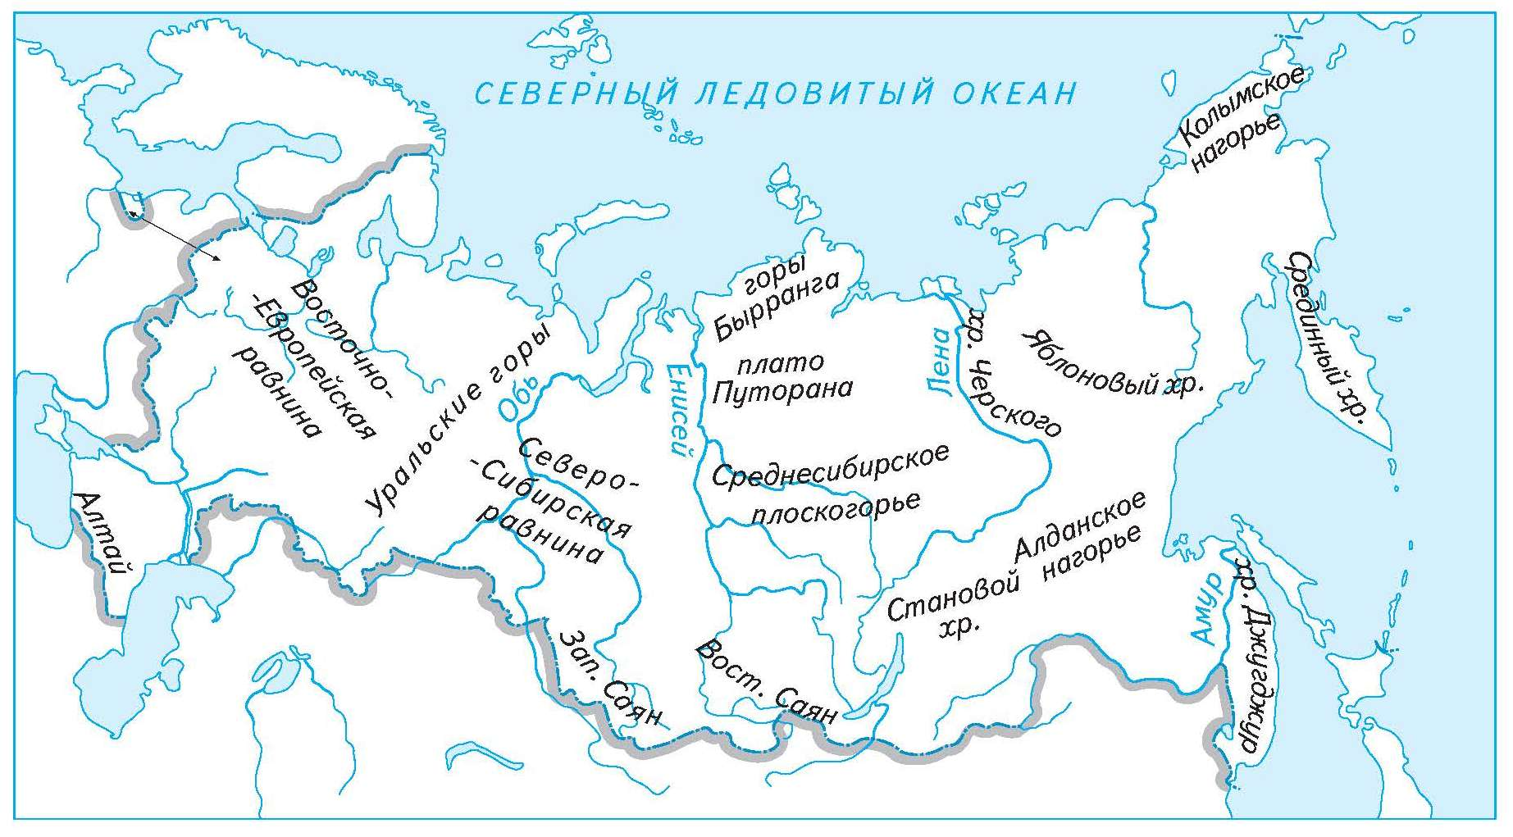
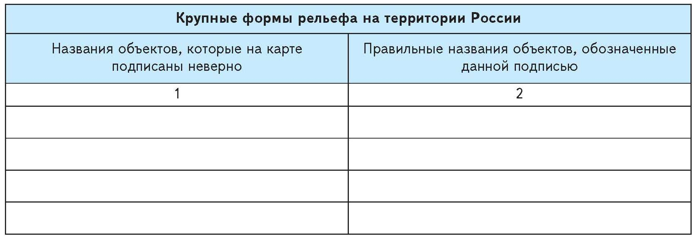

Задания типа «Дешифрирование»
На представленной ниже схеме в центре белям прямоугольником показана страна Х. Страны, граничащие с ней, изображены цветными прямоугольниками, в которых представлена информация о некоторых реках, в них протекающих. Определите страну Х и всех ее соседей.

Ответьте на дополнительные вопросы:
- В какой стране берет исток река Морава, протекающая по территории 1 и 2 соседей?
- В какой стране берет исток Драва?
- Почему в 6 и 7, а также в1 и 2 ячейках знаки одинаковые?
- Какие два истока образуют Мораву, протекающую по территории 5 соседа?

Эффективному усвоению географической номенклатуры способствуют тренажеры, состоящие из различных интерактивных ресурсов и сервисов. Примеры различных тренажёров представлены далее.

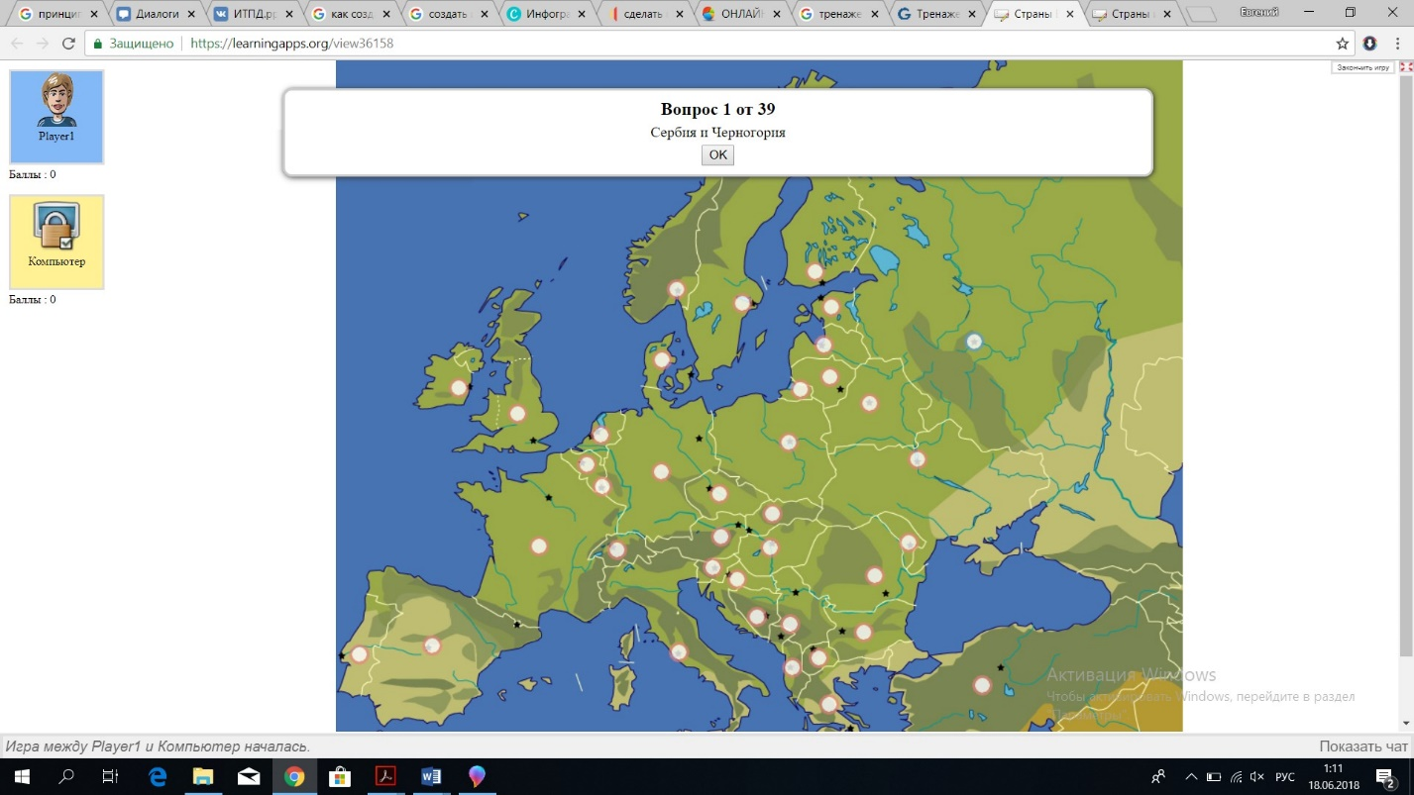

Пример тренажера по проверке знаний столиц европейских государств
(составлено автором на основе https://online.seterra.com/ru)

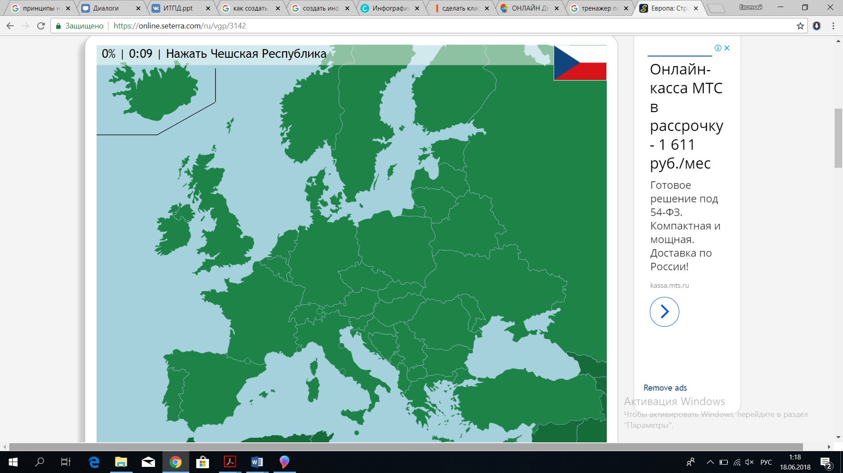

Пример тренажера по проверке знаний географической номенклатуры (https://online.seterra.com/ru)

https://base.garant.ru/55170507/
https://base.garant.ru/70188902/
https://base.garant.ru/6150599/
https://docs.edu.gov.ru/document/54daf271f2cc70fc543d88114fa83250

